Вимоги до розташування та організації виробничої території

До складу виробничої території входять: промислова, комунально-складська, науково-виробнича зони, споруди зовнішнього транспорту та міської вулично-дорожньої мережі. Розміщення вказаних зон визна-чається містобудівними і санітарно-гігієнічними нормами відповідно до санітарної класифікації підприємств, профілізації населеного пункту, особливостей місцевих умов тощо. У великих, крупних та найкрупніших містах допускається створення декількох промислових зон, а також сельбищно-промислових районів з обов’язковим відокремленням в самостійний промвузол групи харчових підприємств та підприємств для перероблення сільськогосподарської продукції, продовольчих складів, зерно- та овочесховищ, холодильників тощо. У селищах міського типу, малих і середніх містах слід формувати одну промислову зону багато-функціонального призначення.
У промисловій зоні підприємства слід розташовувати у складі промислових вузлів, групуючи їх за санітарними і технологічними ознаками з урахуванням класу небезпеки, щоб виключити можливість несприятливого впливу підприємства вищого класу небезпеки на працюючих, технологічні процеси, сировину чи продукцію іншого підприємства нижчого класу небезпеки, а також на здоров’я і умови життя населення.
Крім того, необхідно враховувати комплексний вплив на навколишнє середовище всіх підприємств, які входять в промвузол.
Доцільно здійснювати раціональне групування підприємств суміжних галузей у вигляді смуг з забезпеченням безперервної наскрізної технології, кооперування допоміжних виробництв, інженерно-техноло-гічних, транспортних, комунально-складських та культурно-побутових споруд.
У промислові вузли, райони, до складу яких входять підприємства І та II класу небезпеки, не припускається включати підприємства харчової, легкої, хіміко-фармацевтичної промисловості, об’єкти для переробки сільгосппродукції, продовольчі склади, зерно- та овочесховища, холодиль-ники тощо.
Промислові підприємства (вузли) слід розташовувати на підвищених ділянках з добрим природним провітрюванням, з підвітряного боку відносно сельбищної території. При цьому слід орієнтуватися на середньорічну та сезонну (літню, зимову) розу вітрів.
На територіях з гірським, передгірним та горбистим рельєфом житлову та виробничу зони доцільно розташовувати з різних боків водорозділу. Не допускається розташування промислової зони між водним об’єктом та сельбищною територією, а також вище за течією ріки відносно житлового району або рекреаційної зони.

Вибір району будівництва підприємств

Великі промислові комплекси, особливо підприємства хіміч­ної та на­фтохімічної промисловості, де переважна більшість тех­нологічних проце­сів зв’язана з використанням токсичних речовин, як правило, не рекомен­дується розташовувати в районах з підви­щеним, високим і небезпечним потенціалом забруднення.
В поняття потенціалу входить комплекс факторів, які характери­зують вертикальне розподілення і повторюваність температури, швидкість руху вітру, а деколи й інші метеорологічні фактори. Прийнято, що високий по­тенціал забруднення буде відповідати тим метеорологічним умовам, при яких утворюються найбільші кон­центрації шкідливих речовин в призем­ному шарі повітря від дже­рел з фіксованими параметрами викидів.
При розташуванні нових і реконструкції діючих підприємств, споруд та інших об’єктів необхідно забезпечити дотримання нор­мативів шкідливого впливу на атмосферне повітря, а при плануван­ні розташування і роз­витку міст та інших населених пунктів по­винні враховуватися стан, про­гноз змін і задачі щодо охороні ат­мосферного повітря від шкідливих домішок.
Необхідно уникати будівництва підприємств з великими вики­дами шкідливих речовин в місцях застою повітря, в низинах і кот­ловинах.
Промислові об’єкти краще розташовувати на більш високих відмітках, за ви­ключенням місцевостей, в яких спостерігаються приземні інверсії. .
Якщо промисловий об’єкт необхідно будувати в долині, то його не слід розташовувати на одній лінії з населеним пунктом (за направленням пануючого вітру). Тому в порівняно вузьких до­линах промислові об’єкти потрібно розташо­вувати на більш високих відмітках або на схилах долини. Житлова забудівля не повинна бути вище промислового майданчика підприємства, інакше переваги ви­соких труб для розсіювання промислових викидів зво­дяться нанівець.
При порів­няно спокійному рельєфі місцевості промислові підприємства розташовують на рівному підвищеному місці, яке добре продувається вітрами. При можливості їх необ­хідно розташовувати в спеціально відведеній для цього промис­ловій зоні за межею населених пунктів і з підвітряної сторони від житлових масивів, щоб ви­киди виносилися в сторону від при­значеної для забудови зони (рис. 10.1).

Компоновка будівель і споруд на промисловому майданчику

На генеральному плані підприємства чи промислового комп­лексу розта­шування будівель і споруд повинно відповідати таким вимогам:
- необхідно передба­чати прохідне провітрювання самого май­данчика і міжцехових просторів;
- уни­кати розповсюдження шкідли­вих домішок в повітрі на інші, „чисті-ші” вироб­ництва;
- розв’язати проблему одноразового викиду на майданчику всіх шкідливих речовин;
- вирішити організацію чіткої системи централізованих викидів і при­пливних центрів систем вентиляції.
Для виконання перерахованих вимог в основу планових рішень повинні бути закладені такі принципи:
- формування підприємства автономними технологічними комп­лексами;
- блокова система забудови генерального плану;
- зонування території на всіх етапах розвитку підприємства;
- централізація технологічних комунікацій.
Необхідно передбачати адміністративну, виробничу, допоміж­ну вироб­ничу і складську зони. Технологічні потоки при цьому розташовуються на гене­ральному плані паралельно один одному і перпендикулярно направленню розви­тку підприємства. Це створює сприятливі умови для їх обслуговування, централі­зації викидів, очищення від шкідливих речовин і провітрювання майданчика.
Будівлі та споруди на генеральному плані доцільно орієнту­вати довгою стороною вздовж пануючих вітрів, використовуючи магістральні проїзди, роз­риви між кварталами і блоками як аераційні коридори, ширина яких 36...60 м. При компоновці виробництв, розташованих у декількох бу­дівлях і спорудах рі­зної висоти, рекомендується проектувати об’єкти меншої висоти зі сторони па­нуючого направлення вітру.
При відсутності пануючого нап­равлення руху вітру вищі будівлі та споруди доцільно розта­шовувати ближче до центру планованого блока.
Адміністративно-господарські будівлі, розташовані у вироб­ничій зоні, захи­щають смугою зелених насаджень від шкідливо­го впливу газів, пилу, шуму тощо. При значному масиві зелених насаджень забезпечують розрив між ними для провітрювання. При виборі асортименту деревно-кущових порід врахову­ються не тіль­ки декоративні, але і санітарні та протипожежні властивості, а також стійкість у певних рослин проти дії виробничих хімічно шкідливих речовин.

Санітарно-захисні зони

Відповідно до вимог ДСП 173-96 санітарно-захисну зону слід встановлювати від джерел шкідливості до межі житлової забудови, ділянок громадських установ, будинків і споруд, в тому числі дитячих, навчальних, лікувально-профілактичних установ, закладів соціального забезпечення, спортивних споруд тощо, а також територій парків, садів, скверів та інших об’єктів зеленого будівництва загального користування, ділянок оздоровлювальних та фізкультурно-спортивних установ, місць відпочинку, садівницьких товариств та інших, прирівняних до них об’єктів, в тому числі:
- для підприємств з технологічними процесами, які є джерелами забруднення атмосферного повітря шкідливими, із неприємним запахом хімічними речовинами та біологічними факторами, безпосередньо від джерел забруднення атмосфери організованими викидами (через труби, шахти) або неорганізованими викидами (через ліхтарі будівель, поверхні технологічних установок, які димлять чи парують, та інших споруд), а також від місць розвантаження сировини, промпродуктів або відкритих складів;
- для підприємств з технологічними процесами, які є джерелами шуму, ультразвуку, вібрації, статичної електрики, електромагнітних та іонізуючих випромінювань та інших шкідливих факторів – від будівель, споруд та майданчиків, де встановлено обладнання (агрегати, механізми), що створює ці шкідливості;
- для теплових електростанцій, промислових та опалювальних котелень – від димарів та місць зберігання і підготовки палива, джерел шуму;
- для санітарно-технічних споруд та установок коммунального призначення, а також сільськогосподарських підприємств та об’єктів – від межі об’єкта.
На зовнішній межі санітарно-захисної зони, зверненої до житлової забудови, концентрації та рівні шкідливих факторів не повинні переви-щувати їх гігієнічні нормативи (ГДК, ГДР), на межі курортно-рекреаційної зони – 0,8 від значення нормативу. Територія санітарно-захисної зони не повинна розглядатись як резерв розширення підприємств, сельбищної території та прирівняних до них об’єктів.
Розміри санітарно-захисних зон для промислових підприємств та інших об’єктів, що є джерелами виробничих шкідливостей, слід встановлювати відповідно до діючих санітарних норм їх розміщення при підтвердженні достатності розмірів цих зон за „Методикой расчета концентраций в атмосферном воздухе вредных веществ, содержащихся в выбросах предприятий” ОНД-86, розрахунками рівнів шуму та електро-магнітних випромінювань з урахуванням реальної санітарної ситуації (фонового забруднення, особливостей рельєфу, метеоумов, рози вітрів тощо), а також даних лабораторних досліджень щодо аналогічних діючих підприємств та об’єктів.
У тих випадках, коли розрахунками не підтверджується розмір нор- мативної санітарно-захисної зони або неможлива її організація в конкретних умовах, необхідно приймати рішення про зміну технології виробництва, що передбачає зниження викидів шкідливих речовин в атмосферу, його перепрофілювання або закриття.
Всі підприємства залежно від їх потужності, умов здійснення технологічного процесу, характеру і кількості шкідливих та таких, що неприємно пахнуть речовин, які викидаються в навколишнє середовище, а також інших шкідливих факторів поділяються на шість класів (додаток В). Відповідно з санітарною класифікацією підприємств, виробництв і об’єктів встановлені такі розміри санітарно-захисних зон для підприємств:

Клас підпри-ємства | I А | І Б | II | III | IV | V
Розмір, м | 3000 | 1000 | 500 | 300 | 100 | 50

При наявності несприятливих аерологічних умов (часті штилі, тумани) для розсіювання виробничих викидів в атмосфері при відсутності ефективних способів їх очищення та ряду інших факторів санітарно-захисна зона може бути збільшена, але не більше як в 3 рази, при відповідних техніко-економічних і гігієнічних обґрунтуваннях і наявності спільного рішення Міністерства охорони здоров’я і Держбуду України. В кожному конкретному випадку розміри санітарно-захисних зон і можливі відхилення від цих розмірів повинні підтверджуватися розрахунком відповідно до вимог ОНД-86.
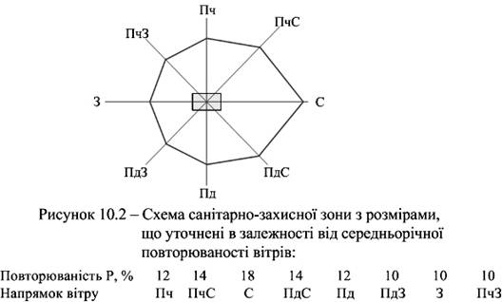

На рис. 10.2 наведений приклад побудови санітарно-захисної зони з корекцією на асиметричну розу вітрів для одиночного (чи зосереджених) джерела викидів забруднювальних речовин. Для розосереджених джерел викидів границя санітарно-захисної зони буде залежати від кількості та класу небезпеки викидів кожного джерела (рис. 10.3).
Одержаний за розрахунком розмір санітарно-захисної зони l, м, повинен уточнюватися як в сторону збільшення, так і в сторону зменшення залежно від рози вітрів району розташування підприємства за формулою:
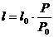,
де l0 – величина санітарно-захисної зони відповідно ДСП 173-96, чи одержана розрахунком без урахування поправки на розу вітрів, м; Р – середньорічна повторюваність напрямку вітрів румба, що розглядається, %; Р0 – повторюваність напрямків вітрів одного румбу при круговій розі вітрів (при восьмирумбовій розі вітрів Р0 = 100/8 = 12,5 %).
Основою для встановлення санітарно-захисних зон є санітарна класи-фікація підприємств, виробництв та об’єктів, що наведена у додатку В.
Розміри санітарно-захисних зон та санітарних розривів від сільськогоспо-дарських підприємств і виробничих комплексів слід приймати відповідно до „Санитарных правил для животноводческих предприятий” № 4542-87, „Санитарных правил и норм размещения, устройства и эксплуатации малых ферм для содержания животных (скота, птицы, зверей) в населен-ных пунктах Украинской ССР” № 5.02-12/Н, ДБН Б.2.4-3-95 „Генеральні плани сільськогосподарських підприємств”.
Санітарно-захисна зона для підприємств та об’єктів, що проекту-ються з впровадженням нової технології або реконструюються, може бути збільшена при необхідності та належному техніко-економічному й гігієнічному обгрунтуванні, але не більше, ніж в 3 рази у випадках:
- відсутності способів очищення викидів;
- неможливості знизити надходження в навколишнє середовище хімічних речовин, електромагнітних та іонізуючих випромінювань та інших шкідливих факторів до меж, встановлених нормативами;
- при розташуванні житлової забудови, оздоровлювальних та інших прирівняних до них об’єктів з підвітряного боку відносно підприємств у зоні можливого забруднення атмосфери.
Якщо трикратне збільшення санітарно-захисної зони не забезпечує припинення впливу підприємства на стан навколишнього середовища та здоров’я населення, необхідно приймати рішення про зміну технології виробництва, що передбачає зниження викидів шкідливих речовин в атмосферу, його перепрофілювання або закриття.
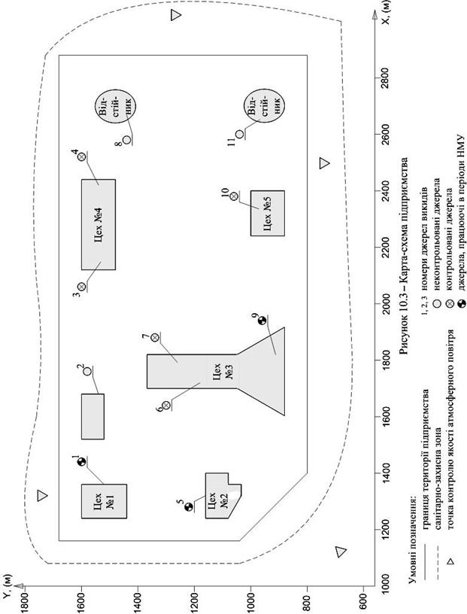
Розміри санітарно-захисної зони можуть бути зменшені, коли в результаті розрахунків та лабораторних досліджень, проведених для району розташування підприємства або іншого виробничого об’єкта, буде встановлено, що на межі житлової забудови та прирівняних до неї об’єктів концентрації шкідливих речовин у атмосферному повітрі, рівні шуму, вібрації, ультразвуку, електромагнітних та іонізуючих випромінювань, статичної електрики не перевищуватимуть гігієнічні нормативи.

У разі організації нових, не вивчених у санітарно-гігієнічному відно-шенні виробництв та технологічних процесів, а також будівництва (рекон-струкції) великих підприємств I та II класів небезпеки та їх комплексів, що можуть несприятливо впливати на навколишнє середовище та здоров’я населення, розміри санітарно-захисних зон слід встановлювати у кожному конкретному випадку з урахуванням даних про ступінь впливу на навко-лишнє середовище аналогічних об’єктів, які функціонують у державі та за її кордоном і відповідних розрахунків.
Розміри санітарно-захисних зон для нових видів виробництв, підприємств та інших виробничих об’єктів з новими технологіями, а також зміни цих зон (збільшення чи зменшення) затверджуються при належному обгрунтуванні
Головним державним санітарним лікарем України.
У санітарно-захисних зонах не можна допускати розміщення:
- житлових будинків з придомовими територіями, гуртожитків, готелів, будинків для приїжджих, аварійних селищ;
- дитячих дошкільних закладів, загальноосвітніх шкіл, лікувально- профілактичних та оздоровлювальних установ загального і спеціального призначення зі стаціонарами, наркологічних диспансерів;
- спортивних споруд, садів, парків, садівницьких товариств;
- охоронних зон джерел водопостачання, водозабірних споруд та споруд водопровідної розподільної мережі.
Не допускається використання для вирощування сільськогосподар-ських культур, пасовищ для худоби земель санітарно-захисної зони під-приємств, які забруднюють навколишнє середовище високотоксичними речовинами та речовинами, що мають віддалену дію (солі важких металів, канцерогенні речовини, діоксини, радіоактивні речовини тощо). Можливість сільськогосподарського використання земель санітарно-захисних зон, що не забруднюються вищепереліченими речовинами, необхідно визначати за погодженням з територіальними органами Мінсільгосппроду і Міністерства охорони здоров’я України.
У промислові райони, відділені від сельбищної території санітарно-захисною зоною шириною 1000 м і більше не слід включати підприємства харчової, медичної, легкої та інших видів промисловості, на продукцію яких і умови праці робітників можуть негативно впливати викиди виробництв високого класу шкідливості.
У санітарно-захисній зоні допускається розташовувати:
- пожежні депо, лазні, пральні, гаражі, склади (крім громадських та спеціалізованих продовольчих);
- будівлі управлінь, конструкторських бюро, учбових закладів;
- виробничо-технічні училища без гуртожитків, магазини, підприєм-ства громадського харчування, поліклініки, науково-дослідні лабораторії, пов’язані з обслуговуванням даного та прилеглих підприємств;
- приміщення для чергового аварійного персоналу та добової охорони підприємств за встановленим списочним складом;
- стоянки для громадського та індивідуального транспорту;
- місцеві та транзитні комунікації, ЛЕП, електростанції, нафто- і газопроводи;
- свердловини для технічного водопостачання, водоохолоджувальні споруди, споруди для підготовки технічної води;
- каналізаційні насосні станції, споруди оборотного водопостачання;
- розсадники рослин для озеленення підприємств та санітарно-захисної зони.
Територія санітарно-захисної зони має бути розпланованою та упорядкованою. Мінімальна площа озеленення санітарно-захисної зони залежно від ширини зони повинна складати: до 300 м – 60%, від 300 до 1000 м – 50%, понад 1000 м – 40%.
З боку сельбищної території необхідно передбачати смугу дерево-чагарникових насаджень шириною не менше 50 м, а при ширині зони до 100 м – не менше 20 м.
Проект організації санітарно-захисної зони слід розробляти в комплексі з проектом будівництва (реконструкції) підприємства з першочерговою реалізацією заходів, передбачених у зоні.

Регулювання викидів при несприятливих метеорологічних умовах

В ряді випадків здійснення радикальних заходів для захисту повітря­ного басейну буває утрудненим, розрахованим на тривалий період, і вима­гає значних капітальних вкладень. В зв’язку з цим великого значення набу­ває розроблення і здійснення заходів для тимчасового скорочення шкідли­вих викидів в атмосферу в періоди несприятливих метеорологічних умов.
Забруднення приземного мару повітря, створюване викидами проми­слових підприємств, теплових електростанції, транспорту та інших об’єк­тів, значно залежить від метеорологічних умов. В окремі періоди, коли метеорологічні умови сприяють на­копиченню шкідливих речовин в приземному шарі атмосфери, концентрації домішок в повітрі можуть різко зростати. Щоб в ці періоди не допускати виникнення високого рівня за­бруднень, необ­хідне завчасне прогнозування таких умов і вчасне скоро­чення ви­кидів шкідливих речовин в атмосферу. В сучасний час в системі Даржкомгідромету розроблені методи прогнозування забруднення повітря. Оперативне прогнозування здійснюється в ряді міст краї­ни, прогнози ви­соких рівнів забруднення повітря є під­ставою для регулювання викидів.
Під регулюванням викидів шкідливих речовин в атмосферу мається на увазі їх короткочасне скорочення в періоди несприят­ливих метеорологі­чних умов (НМУ), які призводять до формування високого рівня забруд­нення повітря. Регулювання викидів здійс­нюється з урахуванням прогнозу НМУ на основі попереджень про можливий шкідливий ріст концентрацій домішок в повітрі з метою його відвернення.
Прогноз забруднення атмосфери і регулювання викидів є важливою складовою частиною всього комплексу заходів для забезпечення чистоти повітряного басейну. Ці роботи дуже важли­ві в містах з відносно високим середнім рівнем забруднення по­вітря.
Заходи для скорочення викидів забруднювальних речовин в атмос­феру в періоди НМУ розробляють підприємства, організації, зак­лади, розташо­вані в населених пунктах, де органами Держкомгідромету прово-диться чи планується проведення прогнозування НМУ.
При розробленні заходів для регулювання викидів необхідно врахо­вувати внесок різних джерел в створення приземних концентрацій домішок. В кожному конкретному випадку необхідно визначати, на яких джерелах нале­жить скорочувати викиди в першу чергу, щоб одержати найбільший ефект. Так, з формули (9.3) для розра­хунку максимальної концентрації домішок в повітрі ви­дно, що концентрація значно зменшується зі збільшенням висоти труби, особ­ливо у випадках гарячих викидів. Отже, в періоди НМУ при інших рівних умовах необхідно в першу чергу скорочувати низькі викиди.
Концентрація домішок залежить від числа труб, через які поступають в атмосферу шкідливі речовини. Ця залежність особ­ливо значна для випадку холодних викидів, для яких концентрація прямо пропорціональна числу труб. В зв’язку в цим при настанні НМУ необхідно в першу чергу знижувати ви­киди, які надходять а великої кількості дрібних джерел. Значення концентра­ції змен­шується зі збільшенням перегрівання відпрацьованих газів відно­сно до навколишнього повітря. Чим холодніші викиди, тим більш ефек­тивним для зменшення приземних концентрації є їх коротко-часне скоро­чення.
Для ефективного попередження підвищення рівня забруднення пові­тря в періоди НМУ необхідно в першу чергу скорочувати низькі, розосере­джені, холодні викиди.
При розробленні заходів для короткочасного скорочення вики­дів в періоди НМУ необхідно враховувати:
1) заходи повинні бути достатньо ефективними і практично викону­ваними;
2) заходи повинні враховувати специфіку конкретних вироб­ництв. В зв’язку з цим їх необхідно розробляти, головним чином, безпосередньо на підприємствах і в галузевих інститутах;
3) здійснення розроблених заходів, за можливості, не по­винно су­проводжуватися скороченням виробництва. Таке скорочення в зв’язку з ви­конанням додаткових заходів допускається тільки в рідких випадках, коли загроза інтенсивного накопичення домі­шок в приземному шарі атмосфери особливо велика.
Попередження про підвищення рівня забруднення пові­тря в зв’язку з очікуваними несприятливими метеорологічними умовами складають в прогностичних підрозділах Держкомгідромету. Засто­совують два види попереджень про можливе формування підвищеного рівня забру­днення повітря: від окремих джерел і по місту в ціло­му. В першому випа­дку попередження зв’язані з ростом концентрацій домішок в повітрі, що створюються викидами одного чи групи джерел; в другому – з ростом за­гальноміського забруднення по­вітря.
Залежно від очікуваного рівня забруднення атмосфери склада­ються попередження трьох ступенів, яким відповідають три режими ро­боти підприємств в періоди НМУ.

Заходи для скорочення викидів при першому режимі роботи підприємства

При першому режимі роботи підприємства заходи повинні за­безпе­чити скорочення концентрації забруднювальних речовин в при­земному шарі атмосфери приблизно на 15...20%. Ці заходи носять організаційно-техніч­ний характер, їх можна швидко здійснювати, вони не потребують значних витрат і не призводять до зниження продуктивності підприємства.
При розробленні заходів для скорочення викидів при першому ре­жимі доцільно враховувати такі заходи загального харак­теру:
- посилити контроль за точним дотриманням технологічного регламе­нту виробництва;
- заборонити роботу обладнання на форсованому режимі;
- розосередити в часі роботу технологічних агрегатів, які не беруть участі в єдиному технологічному процесі, при роботі яких викиди шкідли-вих речовин в атмосферу досягають максимальних значень;
- посилити контроль за роботою контрольно-вимірювальних при­ладів і автоматичних систем управління технологічними процесами;
- заборонити продувку і чистку обладнання, газоходів, ємностей, в яких зберігалися забруднювальні речовини;
- припинити ремонтні роботи, зв’язані з під­вищеним виділенням шкідливих речовин в атмосферу;
- посилити контроль за герметичністю газохідних систем і аг­регатів, місць пересипання курних матеріалів та інших джерел пилогазорозподі­лення;
- посилити контроль за технічним станом і експлуатацією всіх газо­очисних установок;
- забезпечити безперебійну роботу всіх пилоочисних систем і
споруд та їх окремих елементів, не допускати зниження їх продуктивності, а також відключення на профілактичні огляди, ревізії та ремонти;
- забезпечити максимально ефективне зрошення апаратів пилогазов­ловлювачів;
- перевірити відповідність регламенту виробництва концентра­цій поглинальних розчинів, які застосовуються в газоочисних уста­новках;
- обмежити вантажно-розвантажувальні роботи, зв’язані зі значними виділеннями в атмосферу забруднювальних речовин;
- використати запас високоякісної сировини, при роботі на якій забез­печується зниження викидів забруднювальних речовин;
- інтенсифікувати вологе прибирання виробничих приміщень підпри­ємства, де це допускається правилами техніки безпеки;
- припинити випробовування обладнання, зв’язаного зі зміною техно­логічного режиму і збільшенням викидів забруднювальних речо­вин в атмос­феру;
- забезпечити контроль ступеню очищення газів в пилогазоочисних установках, викидів шкідливих речовин в атмосферу безпосе­редньо на джерелах і на межі санітарно-захисної зони.
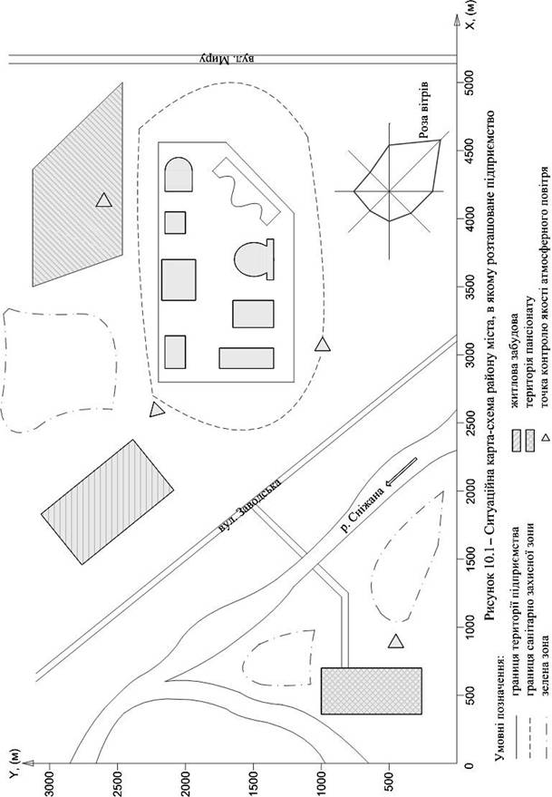

Заходи для скорочення викидів при другому режимі роботи підприємства

При другому режимі роботи підприємства заходи повинні за­безпе­чити скорочення концентрації забруднювальних речовин в при­земному шарі атмосфери приблизно на 20...40%. Ці заходи вклю­чають в себе всі заходи, розроблені для першого режиму, а також заходи, які впливають на технологі­чні процеси з незначним зниженням продуктивності підпри-ємства.
При розробленні заходів для скорочення викидів при другому режимі доцільно враховувати такі заходи загального харак­теру:
- знизити продуктивність окремих апаратів і технологічних ліній, ро­бота яких зв’язана зі значним виділенням в атмосферу шкідливих речовин;
- у випадку, якщо терміни початку планово-попереджувальних робіт з ремонту технологічного обладнання і настання НМУ достатньо близькі, необхідно провести зупинку обладнання;
- зменшити інтенсивність технологічного процесу, зв’язаного з підви­щеними викидами шкідливих речовин в атмосферу на тих підпри-ємствах, де за рахунок інтенсифікації та використання якіснішої сировини мож­лива компенсація відставання в періоди НМУ;
- перевести котельні та ТЕЦ, де це можливо, на природний газ чи мало­сірчане і малозольне паливо, при роботі з якими забезпечується зниження викидів шкідливих речовин в атмосферу;
- обмежити використання автотранспорту та інших пересувних джерел викидів на території підприємства і міста згідно з раніше розроб-леними схемами маршрутів;
- припинити обкатку двигунів на випробувальних стендах;
- прийняти заходи для попередження випаровування палива;
- заборонити спалювання відходів виробництва і сміття, якщо воно здійснюється без використання спеціальних установок, осна­щених пилога­зовловлювальнимиапаратами;
заборонити роботу на холодильних та інших установках, зв’я­заних з витоком забруднювальних речовин.

Заходи для скорочення викидів при третьому режимі роботи підприємства

Заходи повинні забезпечити скорочення концентрацій забруд­нюваль-них речовин в приземному шарі атмосфери приблизно на 40...60%, а в де­яких особливо небезпечних випадках підприємствам необхідно повністю припинити викиди. Заходи третього режиму включають в себе всі заходи, розроблені для першого і другого режиму, а та­кож заходи, здійснення яких дозволяє понизити викиди забруднювальних речовин за рахунок тимча-сового скорочення продуктивності підприємства.
При розробленні заходів для скорочення викидів при третьому ре­жимі доцільно враховувати такі заходи загального характеру:
- знизити навантаження чи зупинити виробництва, які супровод­жуються значними виділеннями забруднювальних речовин;
- відключити апарати і обладнання, робота яких зв’язана зі значним забрудненням повітря;
- зупинити технологічне обладнання у випадку виходу із строю газоочисних пристроїв;
- заборонити проведення вантажно-розвантажувальних робіт, від­ван­таження готової продукції, сипучої початкової сировини і реа­гентів, які є джерелом забруднення;
- перерозподілити навантаження виробництв і технологічних лі­ній на ефективніше обладнання;
- зупинити пускові роботи на апаратах і технологічних лініях, які су­проводжуються викидами в атмосферу;
- заборонити виїзд на лінію автотранспортних засобів (включаючи особистий транспорт) з не відрегульованими двигунами. Склад відпрацьо­ваних газів не повинен перевищувати гранично допустимі викиди шкідли­вих речовин, наведені в ГОСТ 17.2.2.02-98;
- знизити навантаження чи зупинити виробництва, які не мають газо­очисних споруд;
- провести поетапне зниження навантаження паралельно пра­цюючих однотипових технологічних агрегатів і установок (аж до відключення од­ного, двох, трьох і т. д. агрегатів).

